Антюхов Андрей Викторович
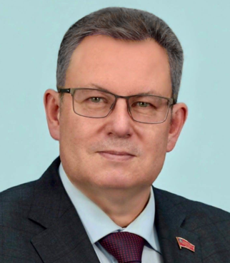
Ректор Брянского госуниверситета. Доктор филологических наук, профессор, Заслуженный работник высшей школы Российской Федерации, кавалер Ордена Дружбы. Академик Международной академии наук педагогического образования. Почетный профессор Брянского госуниверситета. Почетный работник высшего профессионального образования РФ.
Родился 7 июня 1963 года в г. Брянске. В 1985 году закончил факультет русского языка и литературы Брянского государственного педагогического института. Имеет высшее педагогическое, юридическое и экономическое образования. Выпускник аспирантуры Московского педагогического государственного университета по специальности 10.01.01 – русская литература.
С 1984 по 1989 год А.В. Антюхов работал на различных выборных должностях в студенческих и молодежных организациях г. Брянска.
С марта 1989 г. трудовая деятельность А.В. Антюхова связана с Брянским государственным университетом, где он прошел трудовой путь от ассистента до профессора кафедры русской и зарубежной литературы. Дважды на альтернативной основе избирался деканом факультета русского языка и литературы.
В 1996 г. защитил кандидатскую, а в 2003 г. докторскую диссертацию по специальности 10.01.01 – русская литература.
С января 2004 г. - первый проректор по учебной pa6oте, а с апреля этого же года исполняющий обязанности ректора Брянского государственного университета. С июня 2004 года по настоящее время - ректор Брянского государственного университета.
Четырежды (2004, 2009, 2014, 2019 г.г.) на конференции работников и обучающихся тайным голосованием на альтернативной основе избирался ректором Брянского государственного университета имени академика И.Г. Петровского.
Антюхов Андрей Викторович - специалист в области русской литературы XVIII века. Автор более 150 научных и учебно-методических работ, в том числе 7 монографий, опубликованных в ведущих научных изданиях и журналах. Под научным руководством А.В. Антюхова успешно защищены 6 диссертаций на соискание ученой степени кандидата филологических наук, кандидата педагогических наук.
А.В. Антюхов - депутат Брянской областной Думы восьмого созыва, заместитель председателя комитета по образованию, науке, культуре и СМИ (2019г.), член Российского союза ректоров, председатель Совета ректоров вузов Брянской области.
Награжден медалью Минобрнауки России «За вклад в реализацию государственной политики в области образования», медалью Всероссийского педагогического собрания «Народное признание педагогического труда», почетными грамотами Министерства образования и науки РФ, Федерального Собрания РФ, благодарностями Полномочного представителя Президента в ЦФО, Центральной избирательной комиссии РФ, Общественной Палаты РФ, почетными грамотами Губернатора Брянской области, Брянской областной Думы.

Артюхов Андрей Игоревич
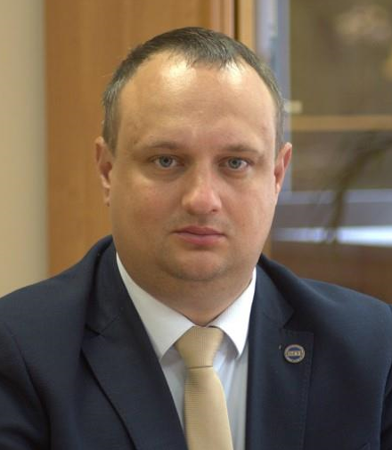
Первый проректор университета. Кандидат педагогических наук, доцент
Окончил физико-математический факультет Брянского государственного университета имени академика И.Г. Петровского в 2009 году.
С 2009 по 2021 год работал на выборных должностях в первичной профсоюзной организации студентов Брянского государственного университета: специалист, заместитель председателя, председатель. С 2020 года осуществляет педагогическую деятельность на кафедре педагогики университета. В июле 2021 года назначен исполняющим обязанности проректора по социальной работе и молодежной политике университета.
Круг научных интересов связан с формированием профессиональной компетентности обучающихся в образовательном процессе университета.
Награжден медалью Министерства обороны РФ «За возвращение Крыма»; грамотой Президента РФ за значительный вклад в подготовку и проведение XXII Олимпийских зимних игр и XI Параолимпийских зимних игр 2014 года в г.Сочи; грамотой Президента РФ за вклад в подготовку и проведение XIX Всемирного фестиваля молодёжи и студентов 2017 года в г.Сочи; грамотой Президента РФ «За бескорыстный вклад в организацию Общероссийской акции взаимопомощи «#МыВместе»; благодарностью от Федерального агентства по делам молодежи за личный вклад в развитие молодежной политики РФ (2019г.)

Калоша Александр Иванович
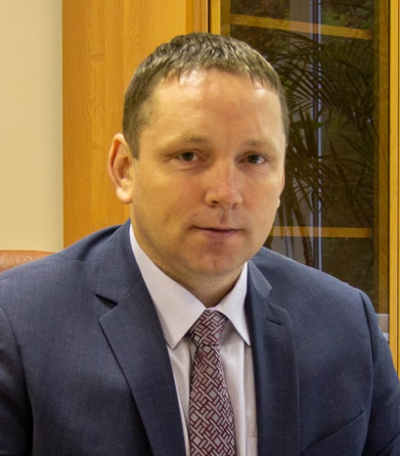
Проректор по образовательной деятельности. Кандидат педагогических наук, доцент.
Окончил факультет физической культуры Брянского государственного университета в 2001 году. После окончания университета проходил срочную службу в рядах Вооруженных сил РФ.
В Брянском государственном университете работает с 2002 года: ассистентом, старшим преподавателем, доцентом кафедры теории и методики физической культуры и спорта. С 2010 года работал заместителем декана факультета. С 2013 по 2014 годы заведовал кафедрой спортивных дисциплин. Дважды избирался деканом факультета физической культуры (2014, 2019 гг.). В августе 2020 года назначен вторым проректором по учебной работе университета. Круг научных интересов связан с методическими особенностями организации физкультурно-оздоровительной деятельности обучающихся.
Автор более 40 научных и учебно-методических работ, учебных пособий.
Общественная деятельность связана с работой в избирательной комиссии Советского района г. Брянска. С 2013 года и по настоящее время является председателем участковой избирательной комиссии №92.
Награжден грамотой губернатора Брянской области, имеет благодарность Председателя Центральной избирательной комиссии Российской Федерации.

Степченко Татьяна Александровна
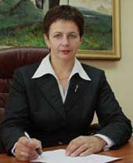
Проректор по научной работе, международному сотрудничеству, инновационному развитию и цифровизации, доктор педагогических наук, профессор.
В Брянском государственном университете работает с 1981 года: ассистент, старший преподаватель, доцент кафедры педагогики, зам.декана факультета технологии, экономики и психологии, декан факультета психологии, советник ректора университета.
Имеет более 120 научных и учебно-методических работ, среди которых 4 учебника с грифом Минобразования и науки РФ.
Почетный работник высшего профессионального образования Российской Федерации.

Киютина Ирина Ивановна
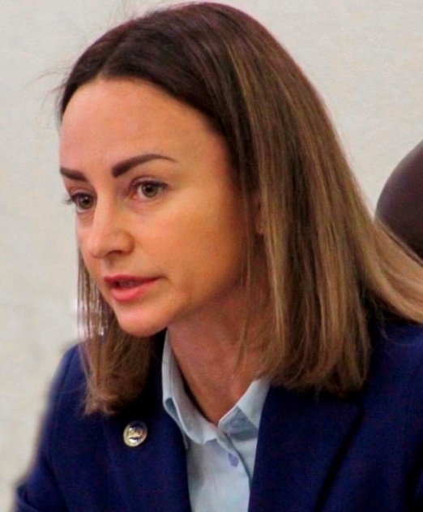
Проректор по социальным вопросам, молодежной политике и воспитательной работе. Кандидат педагогических наук, доцент

Мельников Сергей Леонидович
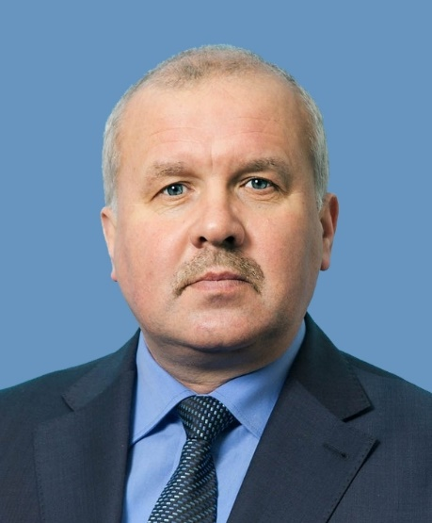
Проректор по комплексной безопасности, эксплуатации и развитию имущественного комплекса. Кандидат педагогических наук, профессор
Окончил исторический факультет Брянского государственного педагогического института имени академика И.Г. Петровского в 1988 году.
В Брянском государственном университете работает с 1988 года: ассистент, старший преподаватель, доцент, профессор кафедры педагогики, заместитель директора социально-экономического института, декан факультета психологии, рекламы и связей с общественностью. В феврале 2013 года назначен первым проректором университета.
Автор более 70 научных и учебно-методических работ, в том числе ряда монографий.
Почетный работник Высшего профессионального образования Российской Федерации.


Филиал в г. Новозыбков
Дубицкая Елена Валентиновна
Врио директора филиала, Заместитель директора по учебной работе
Кандидат филологических наук, доцент

Филиал в г. Новозыбков
Роабеш Ульяна Николаевна
Заместитель директора по воспитательной работе

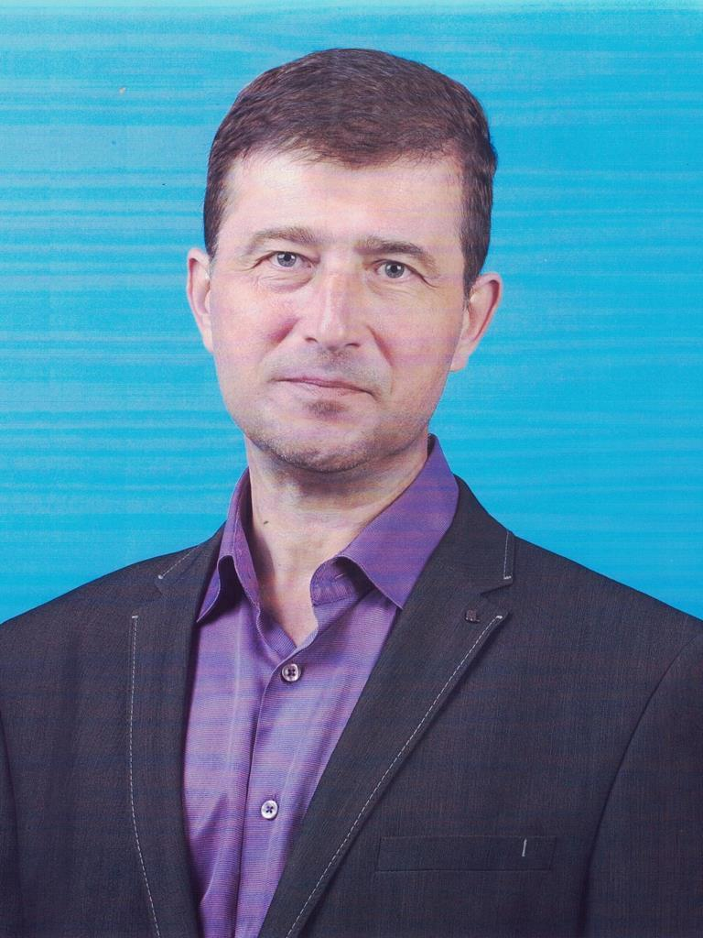
Филиал в г. Новозыбков
Скоробогатый Василий Витальевич
Помощник директора по административно-хозяйственной работе, технике безопасности и охране труда

